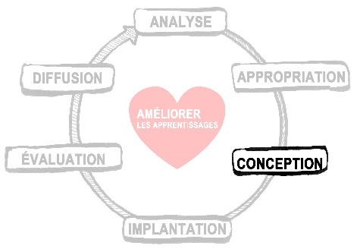
Gabarit de macro-planification pour une activité pédagogique
Vue d’ensemble de l’activité pédagogique
Titre du cours / sigle
Nombre de crédits : (1 crédit – 45 heures, 2 crédits = 90 heures, 3 crédits = 135 heures, etc.)
Responsable(s) :
Les compétences visées :
Cibles de formation (retourner dans les fiches signalétiques) :
Au terme de ce cours l’étudiant sera en mesure :
- A
- B
- C
Contenus : (retourner dans les fiches signalétiques)
Dates importantes : Début / fin du cours / rencontres présentielles ou synchrones / remises de productions / dates limites d’abandon ou de retrait / etc.

 | Module 0  TITRE | Module 1  TITRE | Module 2  TITRE | Module 3  TITRE | Module 4  TITRE
PÉRIODE |  | Date au Date | Date au Date | Date au Date | Date au Date
DURÉE (heures) | xx HEURES (% appro. des heures de l’activité) | xx HEURES (% appro. des heures de l’activité) | xx HEURES (% appro. des heures de l’activité) | xx HEURES (% appro. des heures de l’activité) | xx HEURES (% appro. des heures de l’activité)
CIBLES D’APPRENTISSAGE | Cibles d’apprentissage (spécifiques) tirées du plan d’activité | Cibles d’apprentissage (spécifiques) tirées du plan d’activité | Cibles d’apprentissage (spécifiques) tirées du plan d’activité | Cibles d’apprentissage (spécifiques) tirées du plan d’activité | Cibles d’apprentissage (spécifiques) tirées du plan d’activité
CONTENUS SPÉCIFIQUES
TRAVAUX/PRODUCTIONS PAR LES ÉTUDIANTS | Traces des réalisations (ex. : analyse, recension, plan d’action, bilan), format (bande de dessinée, article de vulgarisation, affiche, présentation orale, etc.), destinataires ciblés (praticiens, gestionnaires, patients) | Travail x. TITRE (XX %)  DATE | Travail x. TITRE (XX %)  DATE | Travail x. TITRE (XX %)  DATE | Travail x. TITRE (XX %)  DATE
ACTIVITÉS D’APPRENTISSAGE A/SYNCHRONES OU EN PRÉSENTIEL | Quelles modalités d’apprentissage ?  (Séminaire, simulation, jeu de rôles, expérience de terrain, observation, discussion, débat, méthode des cas, apprentissage par problème, apprentissage par projet, analyse de pratique, communauté d’apprentissage ou de pratique, groupe de codéveloppement professionnel…)  Quelles modalités d’évaluation des traces (rétroaction par l’enseignant.e/les pairs, autoévaluation…) et outils d’évaluation (échelle descriptive, grille d’observation…) ? | Synchrone / présentiel  DATE, HEURE  - Contenus et modalités  Asynchrone  - Capsule  - Vidéo  - Lecture  - Expérimentation individuelle  - Etc. | Synchrone / présentiel  DATE, HEURE  - Contenus et modalités  Asynchrone  - Capsule  - Vidéo  - Lecture  - Expérimentation individuelle  - Etc. | Synchrone / présentiel  DATE, HEURE  - Contenus et modalités  Asynchrone  - Capsule  - Vidéo  - Lecture  - Expérimentation individuelle  - Etc. | Synchrone / présentiel  DATE, HEURE  - Contenus et modalités  Asynchrone  - Capsule  - Vidéo  - Lecture  - Expérimentation individuelle  - Etc.
MATÉRIEL

